1 сольфеджио от 02.03.
Ссылка на видеоурок: 1 сольфеджио 8 неделя - YouTube
1) Повторяем правила по всем пройденным интервалам.
ч1 (чистая прима) – повторение звука.
м2 (малая секунда = полутон) – две клавиши рядом.
б 2 (большая секунда = тон) – две клавиши через одну.
м3 (малая терция = тон + полутон)
б3 (большая терция) = 2 тона
ч 4 (чистая кварта) = 2,5 тона.
При построении чистых кварт, нужно придерживаться одного правила: если нижний звук в кварте без знака, то и верхний – тоже будет без знака. Если нижний звук со знаком диеза, то и верхний тоже будет со знаком диеза. Аналогично, если нижний звук со знаком бемоля, то и верхний тоже будет со знаком бемоля.
Исключение составляют кварты фа диез - си и фа - си бемоль.
2) Знакомимся с новым интервалом.
ч8 (чистая октава = 6 тонов) – это повторение звука через октаву.
3) Постройте чистые октавы вместе со мной в видеоуроке. Сфотографируйте и пришлите мне.
4) Постройте самостоятельно чистые октавы от указанных звуков вверх. Обязательно подпишите каждый интервал (ч8). Сфотографируйте и пришлите мне.
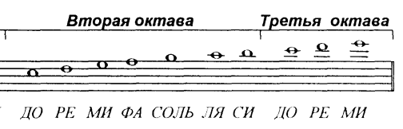
Выполненные задания пришлите мне по адресу vcherashnyaya-distant2020@yandex.ru. В письме не забудьте указать имя и фамилию.
Задания по сольфеджио принимаются по понедельник включительно!!!

